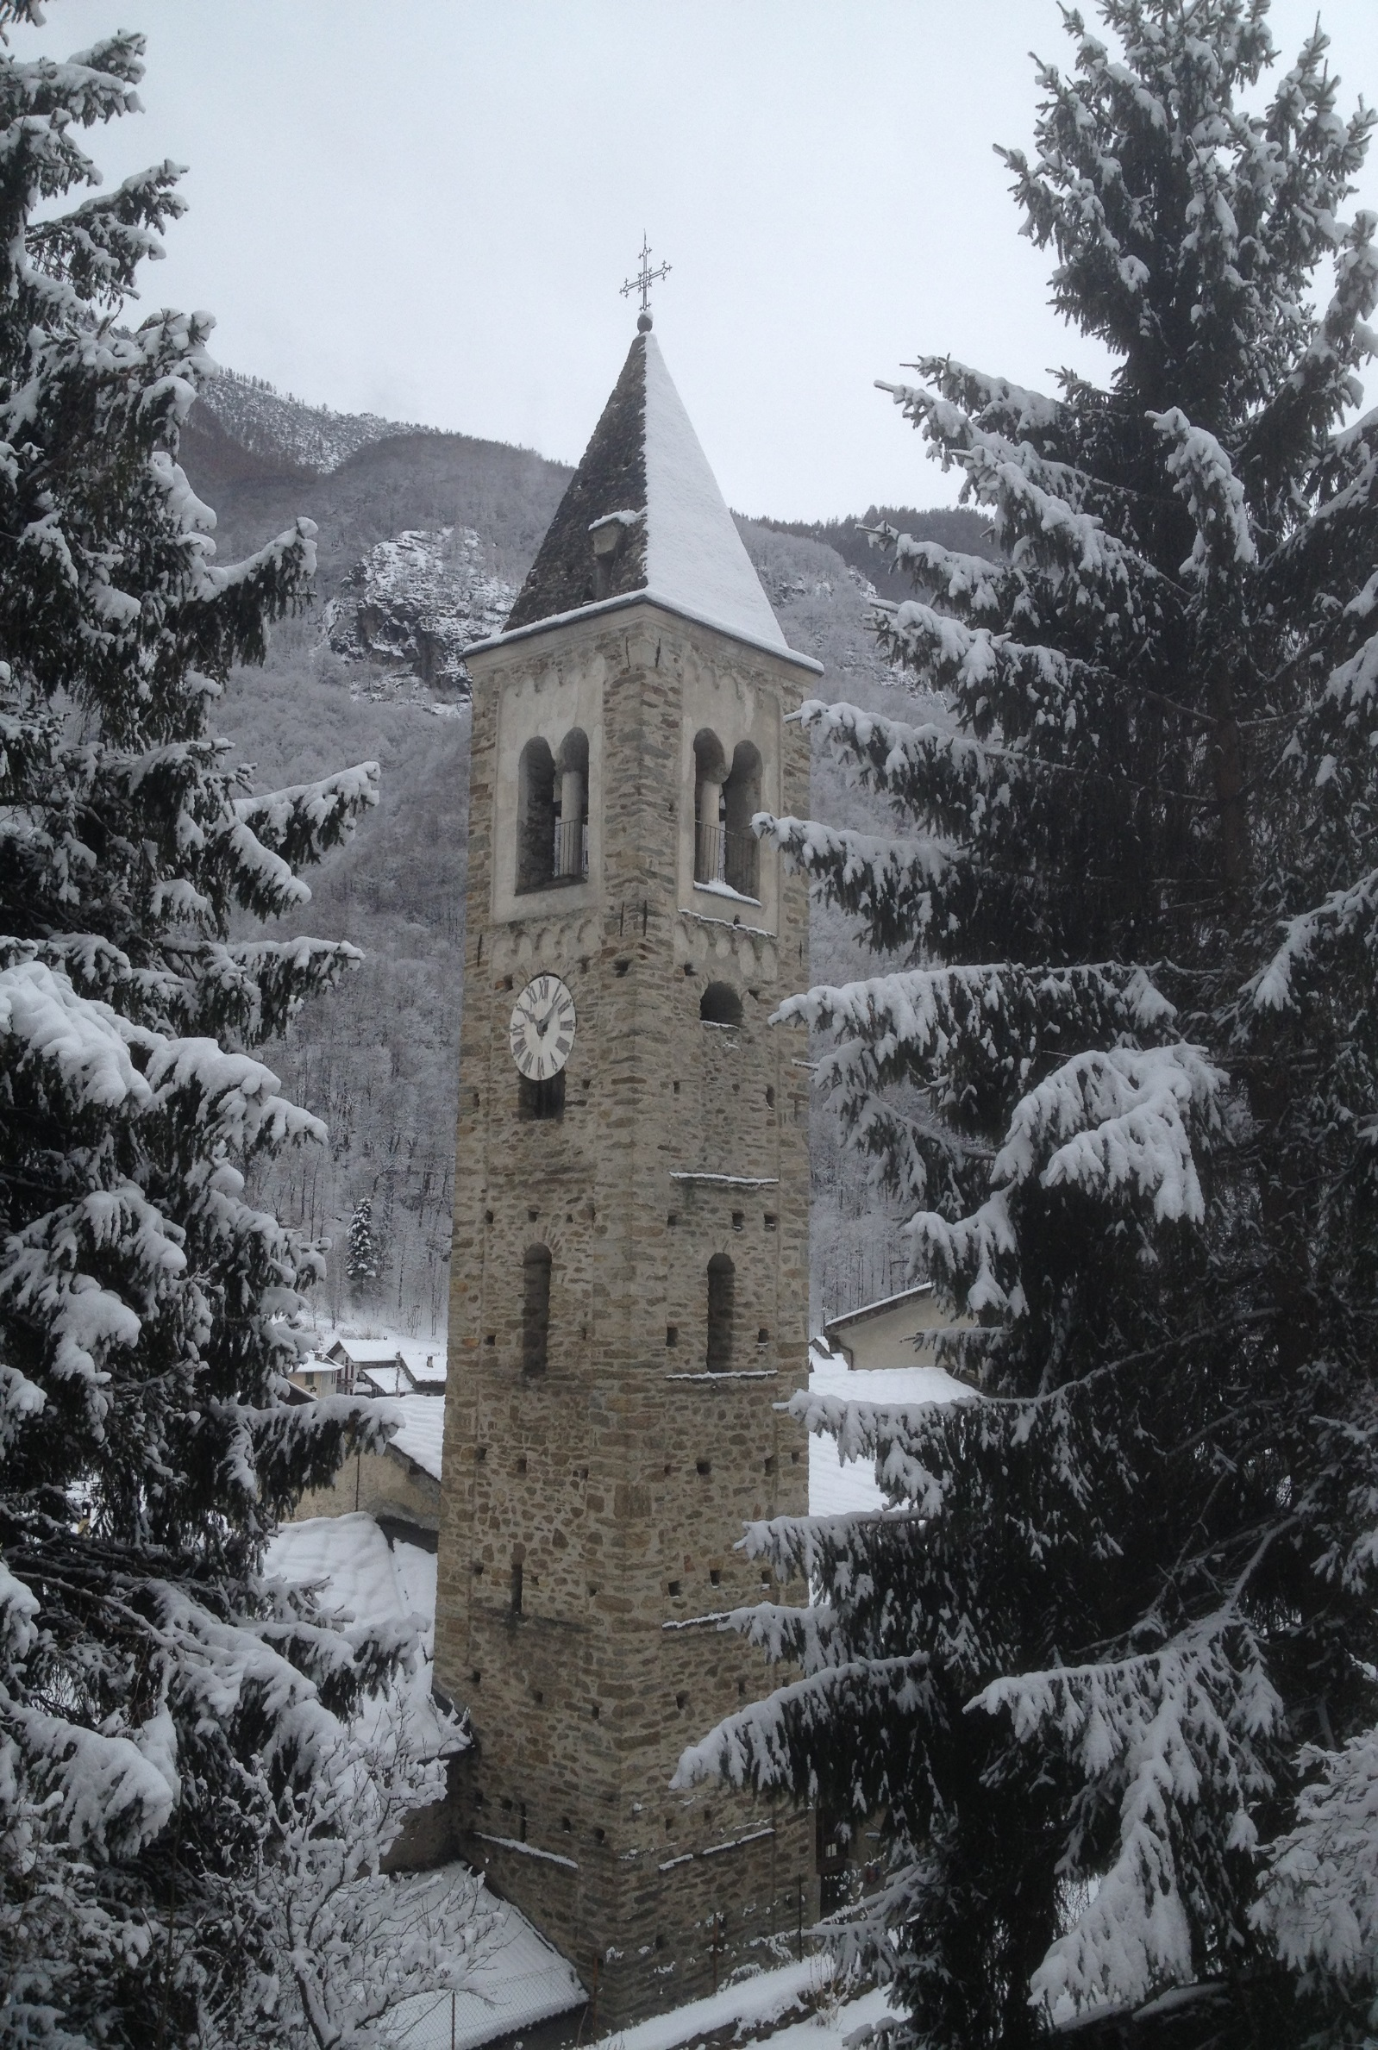

Il Sindaco e
l’Amministrazione Comunale di Chialamberto
Augurano Buon Natale e Felice Anno Nuovo

